Πανεπιστήμιο Ιωαννίνων Ανάκτηση Πληροφορίας
Τμήμα Πληροφορικής Ακαδημαϊκό Έτος 2009-2010

Καταπολεμώντας το Web Spam με τον TrustRank

ΔΙΔΑΣΚΟΥΣΑ: Ε. ΠΙΤΟΥΡΑ

ΣΤΑΥΡΟΥΛΑ ΑΛΕΞΙΟΥ
ΑΜ:199

2010
1. Περιγραφή του προβλήματος

Οι σελίδες web spam χρησιμοποιούν ποικίλες τεχνικές για να καταφέρουν υψηλότερες ταξινομήσεις στα αποτελέσματα μιας μηχανής αναζήτησης. Συνήθως, οι ειδικοί μπορούν να διακρίνουν το spam, είναι πολύ ακριβό όμως να εκτιμήσουμε ένα μεγάλο αριθμό από σελίδες. Για το λόγο αυτό προτείνουμε τεχνικές που ημιαυτόματα διακρίνουν ονομαστές καλές σελίδες από spam.
Αρχικά επιλέγουμε ένα μικρό σύνολο από σελίδες-σπόρους για να εκτιμηθούν από ένα ειδικό. Μόλις, ανακαλύψουμε ονομαστές σελίδες-σπόρους, χρησιμοποιούμε τη δομή link του web για να ανακαλύψουμε άλλες σελίδες που είναι πιθανό να είναι καλές. Σ’ αυτό το paper, μελετούμε πιθανούς τρόπους για την επιλογή των σελίδων-σπόρων και την ανακάλυψη των καλών σελίδων. Τα αποτελέσματα δείχνουν ότι μπορούμε αποτελεσματικά να φιλτράρουμε το spam από ένα σημαντικό κομμάτι του web, βασιζόμενοι σε ένα καλό σύνολο σπόρων από λιγότερα από 200 sites.

2. Τι είναι το Web Spam;

Ο όρος Web Spam αναφέρεται σε υπερ-συνδεδεμένες σελίδες στο web που δημιουργούνται με την πρόθεση να παραπλανήσουν τις μηχανές αναζήτησης. Συνήθως προσθέτουν χιλιάδες keywords στην αρχική τους σελίδα, κάνοντας το κείμενο αόρατο για τους χρήστες. Τότε η web σελίδα ανεβαίνει στη διάταξη των αποτελεσμάτων.
Μια άλλη τεχνική είναι η δημιουργία πολλών ψεύτικων web σελίδων που όλες δείχνουν σε μια απλή σελίδα-στόχο. Πολλές μηχανές αναζήτησης λαμβάνουν υπόψιν τον αριθμό των εισερχόμενων link στη ταξινόμηση σελίδων. Έτσι, η ταξινόμηση της σελίδας-στόχου είναι πιθανό να αυξάνεται και εμφανίζεται πιο ψηλά στα αποτελέσματα της ερώτησης.

3. Το μοντέλο Web

Μοντελοποιούμε το web σαν ένα γράφο G = (V, E) που αποτελείται από ένα σύνολο V από N σελίδες (κόμβοι) και ένα σύνολο Ε από κατευθυνόμενα links (ακμές) που συνδέουν τις σελίδες.

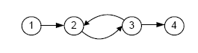
Εικόνα 1: Ένας απλός web γράφος.

Κάθε σελίδα έχει μερικά εισερχόμενα links ή inlinks και μερικά εξερχόμενα links ή outlinks. Ο αριθμός των inlinks μιας σελίδας p είναι το indegree i(p), ενώ ο αριθμός των outlinks είναι το outdegree ω(p). Σελίδες που δεν έχουν inlinks ονομάζονται unreferenced σελίδες, ενώ σελίδες που δεν έχουν outlinks ονομάζονται non-referencing σελίδες.

Για την «Εικόνα 1» έχουμε ότι:
indegree i(3)=1, outdegree ω(3)=2
unreferenced σελίδα à 1
non-referencing σελίδα à 4

Παράλληλα, εισάγουμε δύο αναπαραστάσεις πινάκων του web γράφου. Αρχικά έχουμε το πίνακα μετάβασης Τ:
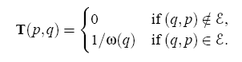

Ορίζουμε επίσης τον αντίστροφο πίνακα μετάβασης U:
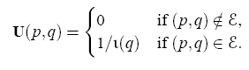
Παρατηρούμε ότι U≠T^{T}.

4. O αλγόριθμος PageRank

Ο PageRank είναι ένας γνωστός αλγόριθμος που χρησιμοποιεί πληροφορία link για να αναθέσει βαθμούς σημαντικότητας σε όλες τις σελίδες στο web. Ο προτεινόμενος αλγόριθμος βασίζεται σε αυτόν.
Σύμφωνα με τον PageRank, μια σελίδα είναι σημαντική εάν πολλές άλλες σημαντικές web σελίδες δείχνουν σε αυτή. Η σημαντικότητα μιας συγκεκριμένης σελίδας επηρεάζει και επηρεάζεται από τη σημαντικότητα κάποιων άλλων σελίδων.
Ορίζουμε τον PageRank βαθμό r μιας σελίδας p ως:

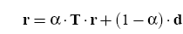
όπου α ένας φθίνων παράγοντας.

5. Συναρτήσεις Oracle και Trust

Τυποποιούμε την ιδέα του ανθρώπινου ελέγχου μιας σελίδας για spam με μια δυαδική συνάρτηση Oracle (Ο) για κάθε σελίδα p που ανήκει στο V:
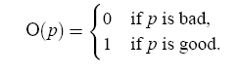

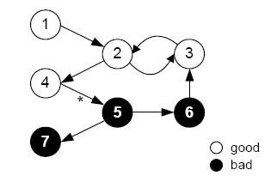
Εικόνα 2: Ένας web 7 σελίδων. Καλώντας την Oracle στις σελίδες 1-4 θα επέστρεφε την τιμή 1, ενώ για τις σελίδες 5-6 θα επέστρεφε τιμή 0.

Οι κλήσεις της συνάρτησης Oracle είναι ακριβές και καταναλώνουν χρόνο. Επομένως, για να ανακαλύψουμε τις καλές σελίδες χωρίς να χρειαστεί να καλέσουμε την Oracle σε ολόκληρο το Web, βασιζόμαστε στο εξής: καλές σελίδες σπάνια δείχνουν σε κακές.
Καθορίζουμε μια συνάρτηση εμπιστοσύνης Τ που παράγει τιμές μεταξύ 0 (κακή) και 1 (καλή). Ιδανικά, για κάθε σελίδα p, η Τ(p) θα πρέπει να δίνει τη πιθανότητα η p να είναι καλή.

Ιδανική ιδιότητα εμπιστοσύνης:

T(p) = Pr [O(p) = 1]

Στη πράξη είναι πολύ δύσκολο να βρούμε μια συνάρτηση Τ με τη προηγούμενη ιδιότητα. Μια επίσης επιθυμητή ιδιότητα για τη συνάρτηση εμπιστοσύνης είναι:
Διατεταγμένη ιδιότητα εμπιστοσύνης:

T(p) < T(q) ó Pr [O(p) = 1] < Pr [O(q) = 1],
T(p) = T(q) ó Pr [O(p) = 1] = Pr [O(q) = 1]

Έστω ένα ζευγάρι από σελίδες p και q και η p έχει μικρότερο βαθμό εμπιστοσύνης από την q. Τότε η p είναι λιγότερο πιθανό να είναι καλή από την q. Επίσης, μπορούμε να εισάγουμε μια τιμή κατωφλίου δ. Τότε έχουμε:

Ιδιότητα κατωφλίου εμπιστοσύνης:

T(p) > δ ó O(p) = 1

Αν μια σελίδα p λαμβάνει ένα βαθμό πάνω από δ, τότε είναι καλή. Διαφορετικά δε μπορούμε να πούμε τίποτα για την p.

6. Μέτρα Αξιολόγησης

Υπάρχουν τρία μέτρα που μας βοηθούν να εκτιμήσουμε αν μια συγκεκριμένη συνάρτηση Τ έχει μερικές από τις επιθυμητές ιδιότητες. Υποθέτουμε ότι έχουμε ένα σύνολο δειγμάτων Χ από τυχαίες web σελίδες για τις οποίες μπορούμε να καλέσουμε και την Τ (συνάρτηση εμπιστοσύνης) και την Ο (συνάρτηση Oracle).
- Pairwise orderedness
Εισάγουμε μια δυαδική συνάρτηση Ι(Τ, O, p, q) που δείχνει αν μια κακή σελίδα έλαβε ένα ίσο ή υψηλότερο βαθμό εμπιστοσύνης σε σχέση με μια καλή σελίδα.
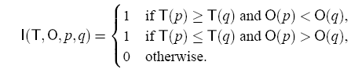
Στη συνέχεια παράγουμε από το δείγμα Χ, ένα σύνολο P από διατεταγμένα ζευγάρια από σελίδες (p,q), p≠q και υπολογίζουμε το κομμάτι από τα ζευγάρια για τα οποία η Τ δεν έκανε λάθος:
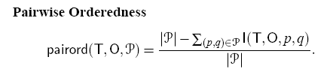
Αν pairord=1, τότε δεν υπάρχουν περιπτώσεις που η Τ απέτυχε να κατατάξει ένα ζευγάρι. Αντίστοιχα, αν pairord=0, τότε η Τ αποτυγχάνει να κατατάξει όλα τα ζευγάρια.

- Ακρίβεια: είναι το κλάσμα των καλών ανάμεσα σε όλες τις σελίδες στο Χ που έχουν βαθμό εμπιστοσύνης πάνω από δ.
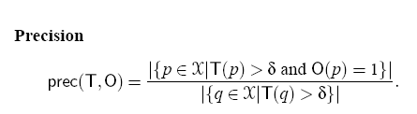

- Ανάκτηση: είναι η αναλογία μεταξύ του αριθμού των καλών σελίδων με ένα βαθμό εμπιστοσύνης πάνω από δ και του συνολικού αριθμού των καλών σελίδων στο Χ.
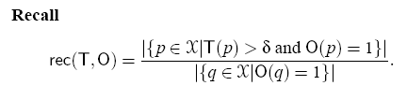
7. Προσεγγίσεις για μια κατάλληλη συνάρτηση εμπιστοσύνης

Έστω ότι επιλέγουμε ένα τυχαίο σύνολο σπόρων S από L σελίδες και καλούμε την Oracle στα στοιχεία του. Δηλώνουμε τα υποσύνολα των καλών και κακών σελίδων-σπόρων με S⁺ και S⁻ αντίστοιχα. Επειδή οι υπόλοιπες σελίδες δεν ελέγχονται από κάποιο ειδικό, αναθέτουμε σ’ αυτές ένα βαθμό εμπιστοσύνης ½, δηλώνοντας έτσι την έλλειψη πληροφορίας. Προκύπτει η συνάρτηση αμαθούς εμπιστοσύνης Τ₀ που ορίζεται για κάθε p που ανήκει στο V:
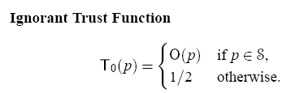

Μια δεύτερη προσέγγιση είναι να περιμένουμε ότι καλές σελίδες θα δείχνουν μόνο σε άλλες καλές σελίδες. Αναθέτουμε βαθμό 1 σε εκείνες τις σελίδες στις οποίες μπορούμε να φτάσουμε ξεκινώντας από μια σελίδα στο S⁺ με Μ ή περισσότερα βήματα. Η συνάρτηση εμπιστοσύνης Τ_{Μ} ορίζεται ως:
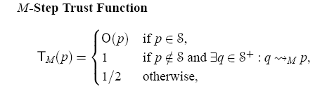

όπου q -> M p μονοπάτι μέγιστου μήκους Μ από τη σελίδα q στη σελίδα p. Το μονοπάτι αυτό δε θα πρέπει να περιλαμβάνει κακές σελίδες-σπόρους.
Η συνάρτηση T_{M} αποδίδει καλύτερα από την Τ₀. Μάλιστα, ο ακόλουθος πίνακας δείχνει την απόδοσή της για το παράδειγμα της «Εικόνας 2»:

Μ | pairord | prec | rec
1 | 19/21 | 1 | 3/4
2 | 1 | 1 | 1
3 | 17/21 | 4/5 | 1
Όσο πιο μακριά είμαστε από καλές σελίδες-σπόρους, τόσο λιγότερο σίγουροι είμαστε ότι μια σελίδα είναι καλή. Μπορούμε να μειώνουμε την “εμπιστοσύνη” καθώς μετακινούμαστε όλο και πιο μακριά από τις καλές σελίδες-σπόρους. Υπάρχουν 2 τρόποι:

- trust dampening
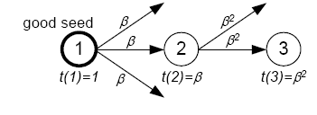
Εικόνα 3: Trust dampening.

- trust splitting
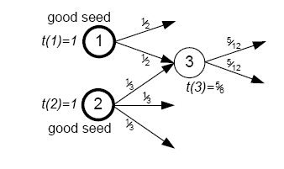
Εικόνα 4: Trust splitting.

Μπορούμε επίσης να συνδυάσουμε το trust splitting με το dampening. Για παράδειγμα, η σελίδα 3 θα μπορούσε να λάβει βαθμό: β(1/2+1/3).

8. O αλγόριθμος TrustRank

Η συνάρτηση TrustRank υπολογίζει τους βαθμούς εμπιστοσύνης ενός web γράφου. Βασιζόμαστε στο κώδικα του PageRank για να υπολογίσουμε τους βαθμούς εμπιστοσύνης.
- Είσοδος: ο γράφος (ο πίνακας μετάβασης Τ και ο αριθμός Ν των web σελίδων) και κάποιες παράμετροι που ελέγχουν την εκτέλεση (L, M_{Β}, α_{Β}).
- Βήμα 1: Ο αλγόριθμος καλεί τη συνάρτηση SelectSeed, η οποία επιστρέφει ένα διάνυσμα s. Το s αποτελείται από βαθμούς που αντιστοιχούν στη “χρησιμότητα” κάθε σελίδας ως αρχική σελίδα.
πχ s = [0.08, 0.13, 0.08, 0.10, 0.09, 0.06, 0.02]
- Βήμα 2: Η συνάρτηση Rank αναδιατάσσει τα στοιχεία του συνόλου που παίρνει ως όρισμα, σε φθίνουσα σειρά των s-βαθμών τους.
πχ σ = [2, 4, 5, 1, 3, 6, 7]
Επομένως, η σελίδα 2 είναι η πιο επιθυμητή σελίδα-σπόρος.
- Βήμα 3: Καλείται η Oracle συνάρτηση στις L πιο επιθυμητές σελίδες-σπόρους. Γίνεται δηλαδή η επιλογή των καλών σπόρων.
πχ Aν L = 3, τότε d = [0, 1, 0, 1, 0, 0, 0]
- Βήμα 4: Το διάνυσμα d κανονικοποιείται ώστε οι βαθμοί του να αθροίζονται στο 1.
πχ d = [0, ½, 0, ½, 0, 0, 0]
- Βήμα 5: Εκτιμά τους βαθμούς TrustRank χρησιμοποιώντας τον PageRank. Εφαρμόζει μια συγκεκριμένη εκδοχή του trust dampening και του splitting, ώστε σε κάθε επανάληψη ο βαθμός εμπιστοσύνης ενός κόμβου να διαχωρίζεται μεταξύ των γειτόνων του και να μειώνεται κατά ένα παράγοντα α_{Β}.
πχ Αν α_{Β} = 0.85 και Μ_{Β}= 20, τότε t* = [0, 0.18, 0.12, 0.15, 0.13, 0.05, 0.05]

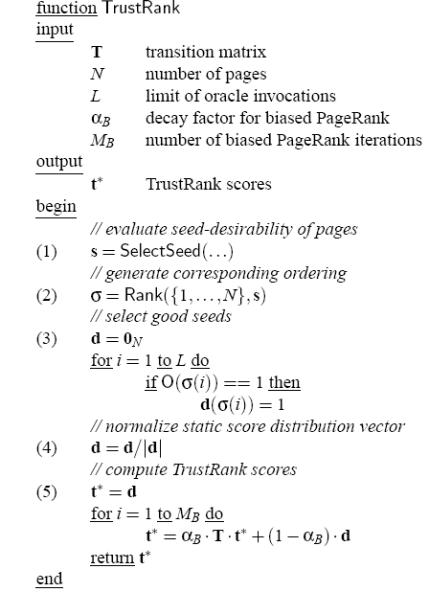
Εικόνα 5: Ο TrustRank αλγόριθμος.

Κριτική του αλγορίθμου TrustRank

Πλεονεκτήματα
- Ο TrustRank αλγόριθμος συνήθως δίνει υψηλότερο βαθμό στις καλές σελίδες.
- Ο αλγόριθμος δεν καλεί τη συνάρτηση Oracle για όλες τις web σελίδες, αλλά μόνο για L από αυτές, μειώνοντας το χρόνο και το υπολογιστικό κόστος.
- Ο αλγόριθμος επεξεργάζεται τους βαθμούς της συνάρτησης Oracle, καθορίζοντας περισσότερα τεκμήρια για το αν μια σελίδα είναι καλή. (Για παράδειγμα, καθορίζει ότι υπάρχουν περισσότερες αποδείξεις ότι η σελίδα 2 είναι καλή καθώς συγκρίνεται με την 4.)
- Σε ένα πραγματικό web γράφο ο αλγόριθμος TrustRank είναι ικανός να αναγνωρίσει σωστά ένα σημαντικό αριθμό από καλές σελίδες.
- Εγγυάται ότι sites με κορυφαίους βαθμούς είναι καλά.
- Βασίζεται στο κώδικα του PageRank για να υπολογίσει τους βαθμούς εμπιστοσύνης, εκμεταλλευόμενος την αποδοτικότητα των PageRank υπολογισμών σε πολύ μεγάλα σύνολα δεδομένων.

Μειονεκτήματα
- Ο TrustRank αποτυγχάνει να αναθέσει επαρκής βαθμούς σε καλές unreferenced web σελίδες, ειδικά αν αυτές δεν επιλέγονται σαν σπόροι. Εφόσον δεν έχουν καθόλου inlinks και δεν επιλέγονται σαν σπόροι, τότε ο βαθμός τους παραμένει λανθασμένα στο 0.
- Ο αλγόριθμος μπορεί να δώσει υψηλούς βαθμούς σε κακές σελίδες οι οποίες συνδέονται με καλές σελίδες.
- Ο TrustRank δεν είναι ικανός να χωρίσει αποτελεσματικά καλά sites με χαμηλούς βαθμούς από τα κακά sites.

9. Επιλογή σπόρων

Στόχος της συνάρτησης SelectSeed είναι να βρούμε σελίδες που θα ήταν περισσότερο χρήσιμες στην αναγνώριση περαιτέρω καλών σελίδων. Θα εξετάσουμε δύο στρατηγικές:
  - Αντίστροφος PageRank
Δίνουμε προτεραιότητα στις σελίδες από τις οποίες μπορούμε να φτάσουμε πολλές άλλες σελίδες, βασιζόμενοι στον αριθμό των outlinks.

  - Υψηλός PageRank
Δίνουμε προτεραιότητα σε σελίδες με υψηλό PageRank. Εφόσον σελίδες υψηλού PageRank είναι πιθανό να δείχνουν σε άλλες σελίδες υψηλού PageRank, τότε καλοί βαθμοί εμπιστοσύνης θα διασπείρονται σε σελίδες που είναι πιθανό να βρίσκονται στη κορυφή των αποτελεσμάτων.

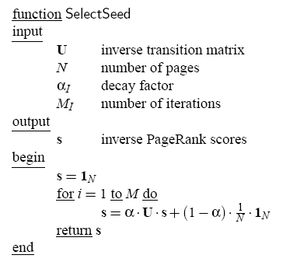
Εικόνα 6: Ο αντίστροφος PageRank αλγόριθμος.

10. Πειραματικά αποτελέσματα

Εκτελέσαμε πειράματα χρησιμοποιώντας το πλήρες σύνολο από σελίδες που ευρετηριοποιούνται από τη μηχανή αναζήτησης Alta Vista, ομαδοποιώντας αυτές σε 31,003,946 sites.
Μέσα από πειράματα αποδείχτηκε ότι ο αντίστροφος PageRank είναι ελάχιστα καλύτερος στην αναγνώριση των συνόλων σπόρων (με α_{Ι}=0.85 και Μ_{Ι}=20). Διατάξαμε τα sites βασιζόμενοι στους βαθμούς του αντίστροφου PageRank και επικεντρωθήκαμε στα κορυφαία 1,250 (σύνολο σπόρων S). Επιλέξαμε ως καλούς σπόρους (S⁺) τα 178 sites.
Με σκοπό να εκτιμήσουμε τα 3 μέτρα αξιολόγησης, χρησιμοποιήσαμε ένα σύνολο X από 1000 δείγματα sites (Χ≠S). Είναι πιο σημαντικό να ανιχνεύσουμε σωστά το spam σε υψηλού PageRank sites, γιατί αυτά θα εμφανίζονται συχνότερα υψηλά στα αποτελέσματα της ερώτησης. Εκτελέσαμε Oracle εκτίμηση για τα δείγματα sites και τα αποτελέσματα φαίνονται στο διάγραμμα της «Εικόνας 7».
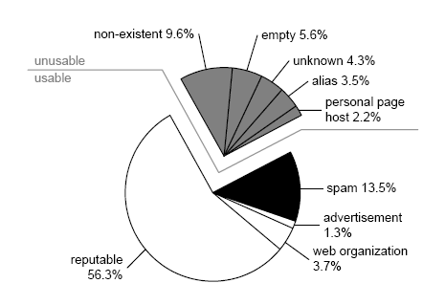
Εικόνα 7: Σύνθεση δείγματος 1000 sites.

Για τον υπολογισμό του TrustRank μπορέσαμε να χρησιμοποιήσουμε τα 748 sites από τα 1000 του δείγματος. Τα υπόλοιπα 252 sites θεωρήθηκαν άχρηστα για ποικίλους λόγους.

11. PageRank εναντίον TrustRank

Ο PageRank αλγόριθμος δε περιλαμβάνει καθόλου γνώση σχετικά με την ποιότητα ενός site. Έτσι, πολλές φορές sites που δημιουργούνται από ικανούς spammers λαμβάνουν υψηλό βαθμό PageRank. Αντίθετα, ο TrustRank προορίζεται να διαφοροποιήσει καλά από κακά sites, με τα spam sites να μην έχουν υψηλούς βαθμούς TrustRank. Συγκρίνοντας τους δύο αλγορίθμους προέκυψαν οι ακόλουθοι πίνακες:
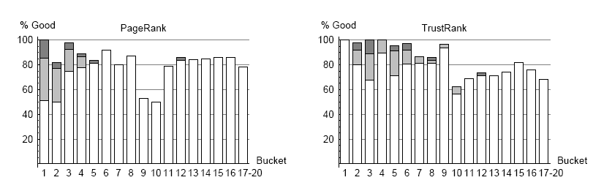
Εικόνα 8: Καλά sites σε PageRank και TrustRank κάδους.

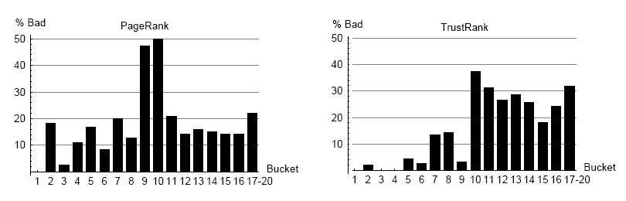
Εικόνα 9: Κακά sites σε PageRank και TrustRank κάδους.

Οι οριζόντιοι άξονες στις «Εικόνες 8» και «9» σημειώνουν τους αριθμούς των κάδων PageRank και TrustRank αντίστοιχα. Παρατηρήστε ότι ονομαστά sites, διαφημίσεις και sites web οργανισμών όλα θεωρούνται ως καλά και απεικονίζονται με λευκά, γκρί και σκούρα γκρί τμήματα αντίστοιχα.
Η «Εικόνα 10» εισάγει την ιδέα του υποβιβασμού, το φαινόμενο κατά το οποίο ένα συγκεκριμένο site από ένα υψηλότερο PageRank κάδο εμφανίζεται σε χαμηλότερο TrustRank κάδο. Το αντίθετο είναι η προαγωγή. Ο μέσος υποβιβασμός των κακών sites είναι ένας σημαντικός τρόπος για να εκτιμήσεις τον TrustRank.
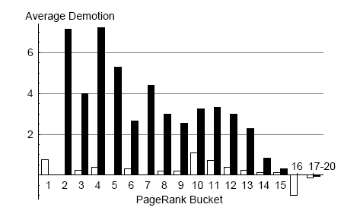
Εικόνα 10: Υποβιβασμός σε επίπεδο κάδου στον TrustRank.
Ο TrustRank απομακρύνει αποτελεσματικά το περισσότερο spam ανάμεσα σε sites κορυφαίων βαθμών. Καλά sites διατηρούν την αρχική θέση κάδου τους στις περισσότερες περιπτώσεις.

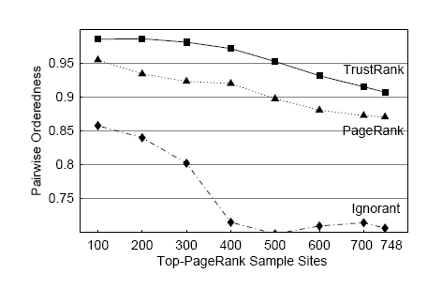
Εικόνα 11: Pairwise Orderedness.

Στην «Εικόνα 11», ο TrustRank συνεχώς ξεπερνά και τη συνάρτηση αμαθούς εμπιστοσύνης και τον PageRank.
Η «Εικόνα 12» παρουσιάζει την απόδοση του TrustRank ως προς τα μέτρα της ακρίβειας και της ανάκτησης, όπου βλέπουμε μια σχεδόν γραμμική μείωση και αύξηση αντίστοιχα.

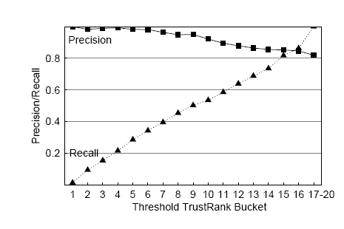
Εικόνα 12: Ακρίβεια και Ανάκτηση.

12. Μελλοντικές επεκτάσεις

Μια από τις επεκτάσεις που προτείνουμε είναι η εκτέλεση ενός σημαντικού αριθμού από πειράματα για να εξερευνηθεί περαιτέρω η αλληλεπίδραση μεταξύ dampening και splitting στη διάδοση της εμπιστοσύνης.
Επιπλέον, κάποιος θα μπορούσε να στηριχθεί στις μεθόδους που εισήχθησαν παραπάνω και να τις βελτιώσει. Για παράδειγμα, αντί για την επιλογή ολόκληρου του συνόλου σπόρων, θα μπορούσε να σκεφτεί μια επαναληπτική διαδικασία: αφού η Oracle έχει εκτιμήσει κάποιες από τις σελίδες, θα μπορούσαμε να εξετάσουμε τι σελίδες θα πρέπει να εκτιμήσουμε στη συνέχεια, βασιζόμενοι στο προηγούμενο αποτέλεσμα. Τα παραπάνω θέματα είναι μια πρόκληση για μελλοντική έρευνα.

